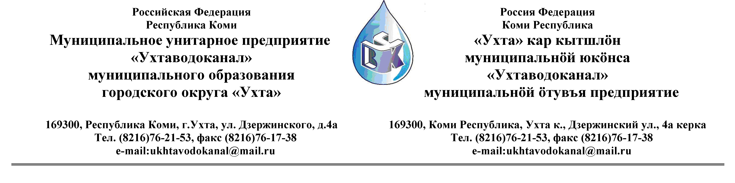ПРОТОКОЛ № 20/02-2013 - и
Заседания Комиссии по проведению закупок товаров, работ и услуг
в МУП «Ухтаводоканал» .

от « 07 » марта 2013 года г. Ухта, Р.К
«13» час. 50 минут ул. Дзержинского, дом 4А,
3 этаж, конференц-зал

Наименование закупки: Оказание услуг по заправке транспорта, дорожно-
строительной и специальной техники, механизмов
дизельным топливом в период с 15 марта по 15
апреля 2013 года с МУП «Ухтаводоканал»

.Заказчик: Муниципальное унитарное предприятие «Ухтаводоканал»
Муниципального образования городского округа «Ухта»
Состав комиссии:

Председатель – П.П.Артемьев, начальник управления эксплуатации, ремонта сетей и сооружений
Заместитель председателя – О.И. Курбанова, заместитель директора по экономике и финансам;
Секретарь – Н.М.Лиховских, экономист ПЭО по закупкам
Члены комиссии:
Т.А. Филиппова – заместитель директора-главный инженер;
Ю.А.Басова – начальник планово-экономического отдела;
М. М. Журавлев – начальник отдела логистики;
А.Н.Бобрешов – начальник юридического отдела;
О.В. Душина – начальник производственно-технического отдела.
Н.Б.Скрябина – начальник ОБ и НУ – главный бухгалтер

На заседании присутствуют:

Председатель – П.П.Артемьев, начальник управления эксплуатации, ремонта сетей и сооружений;
Заместитель председателя – О.И. Курбанова, заместитель директора по экономике и финансам(отсутствует-отпуск);
Секретарь – Н.М.Лиховских, экономист ПЭО по закупкам
Члены комиссии:
Т.А. Филиппова – заместитель директора-главный инженер;
Ю.А.Басова – начальник планово-экономического отдела;
М..М. Журавлев – начальник отдела логистики;
А.Н.Бобрешов – начальник юридического отдела;
О.В. Душина – начальник производственно-технического отдела.
Н.Б.Скрябина – начальник ОБ и НУ – главный бухгалтер
.
Кворум имеется, Комиссия по проведению закупок товаров, работ и услуг МУП «Ухтаводоканал» правомочна.

Повестка дня: Подведение итогов запроса котировок цен в электронной
форме на право заключения Договора Оказание услуг по
заправке транспорта, дорожно-строительной и специальной
техники, механизмов дизельным топливом в период с 15
марта по 15 апреля 2013 года с МУП «Ухтаводоканал»

1. В соответствии с Федеральным Законом № 223-ФЗ от 18.07.2011 года «О закупках товаров, работ, услуг отдельными видами юридических лиц», Приказами МУП «Ухтаводоканал»: № 0063-О от 28.03.2012 года «О введении в действие Положения о закупках товаров, работ, услуг МУП «Ухтаводоканал» и № 0212-О от 18.12.2012 года «Об утверждении плана Закупки работ, услуг на 2013 год», было размещено на сайте http://ukhtavodokanal.ru Извещение № 20/02-2013 26 февраля 2013г. «О проведении открытого Запроса котировок цен в электронной форме на право заключения Договора на оказание услуг по заправке транспорта, дорожно-строительной и специальной техники, механизмов дизельным топливом в период с 15 марта по 15 апреля 2013 года с МУП «Ухтаводоканал». Дата окончания приёма Заявок от Участников в запроса котировок цен в электронной форме 05 марта 2013 года в 12 час. 00 мин. Рассмотрение документации
(вскрытие конвертов с заявками) на участие в конкурсе 06.03.2013г.
2. К моменту окончания срока подачи «Заявок» на участие в запросе котировок цен
в электронной форме на право заключения Договора на оказание услуг по заправке транспорта, дорожно-строительной и специальной техники, механизмов
дизельным топливом в период с 15 марта по 15 апреля 2013 года с МУП «Ухтаводоканал»
заявок не поступило.
Комиссия решила:
1) Конкурс признать не состоявшимся.
3. Протокол заседания Комиссии по проведению закупок товаров, работ и услуг в МУП «Ухтаводоканал» составлен в 1-м экземпляре на 2-х листах, остаётся на хранении в МУП «Ухтаводоканал» и подлежит опубликованию на сайте «Заказчика» http://ukhtavodokanal.ru.

